Chủ đề 8 **PHƯƠNG PHÁP THÊM BỚT HẠNG TỬ. PP ĐỔI BIẾN**

**\* Phương pháp thêm bớt hạng tử**

**1.** Phân tích thành nhân tử : X4 + x2 + 1 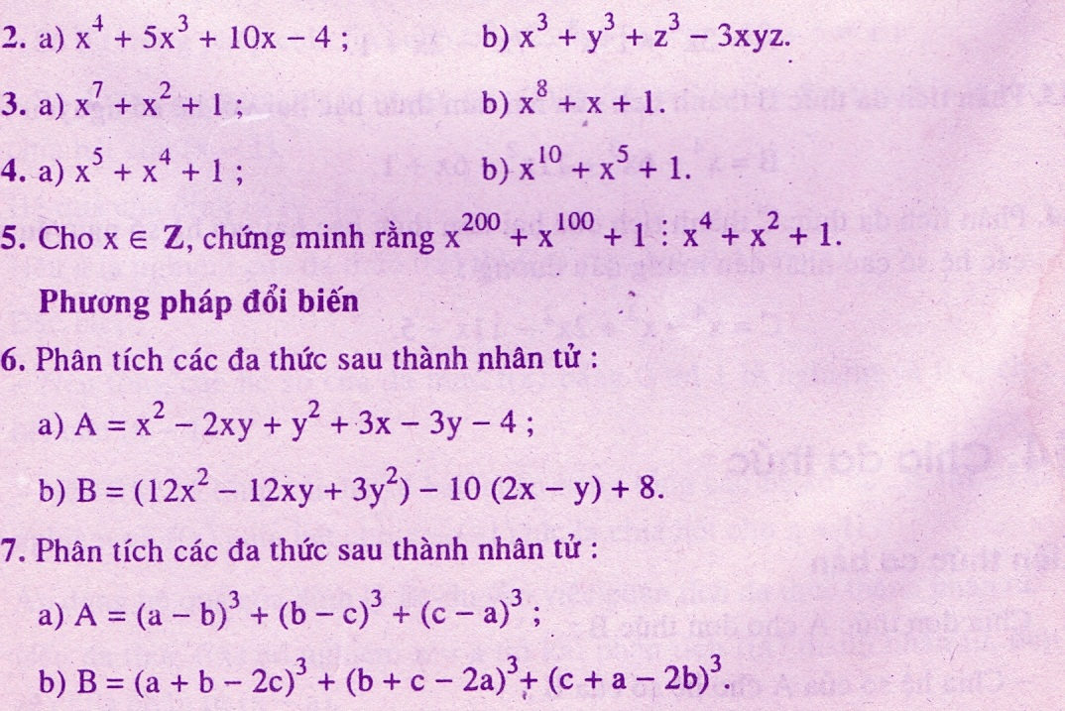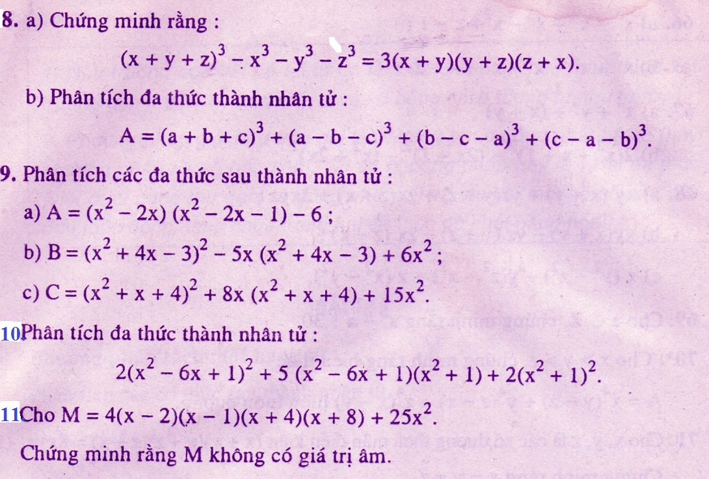

***Chúc các em thành công !***